Учитель – дефектолог: Коткова В.Р.
Рекомендации учителя - дефектолога родителям к проведению коррекционно – развивающих занятий с детьми 4-5 лет в домашних условиях.
Рекомендации по проведению занятий
- Все занятия должны строиться по правилам игры, так как в противном случае вы можете натолкнуться на упорное нежелание ребёнка заниматься.
- Длительность занятия без перерыва должна быть не больше 15-20 минут.
- Лучше время для занятий - после завтрака и после дневного сна.
- Не заставляйте ребёнка заниматься, если он плохо себя чувствует.
- Отведите специальное место для проведения занятий, где ребёнку ничего не сможет помешать.
- Объясняя ребёнку что-то, используйте наглядный материал.
- Не употребляйте слово «неправильно», поддерживайте все начинания малыша, хвалите даже за незначительные успехи.
Тема недели: «Подводный мир»
Дидактическая игра «Найди отличия»
Цель: продолжать развивать умение у детей последовательно рассматривать картинки и сравнивать их.
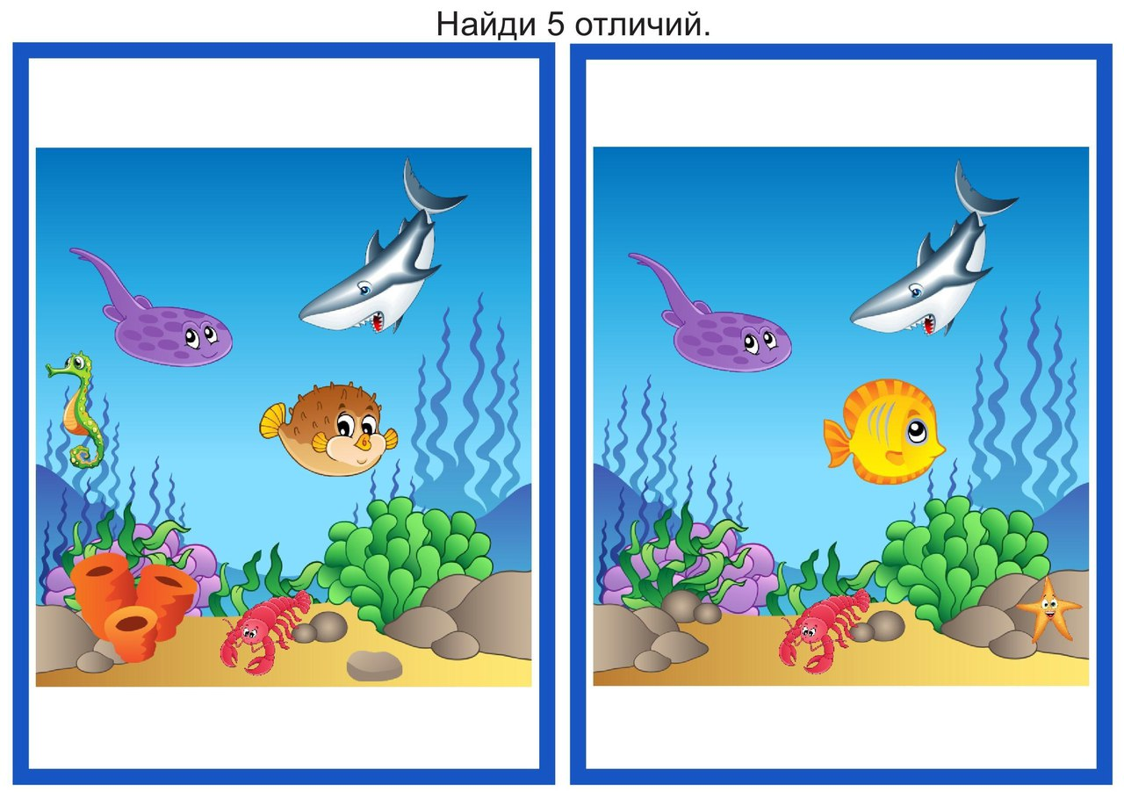
Игра «Загадки и отгадки!»
Цель: учить соотносить цифру с числовой карточкой и количеством предметов.
Для этой игры понадобятся цифры от 1 до 5. Загадайте ребенку математическую загадку. Отгадав загадку, дошкольник должен найти цифру и показать ее.
Карандаш один у Миши, У стены стоят кадушки,
Карандаш один у Гриши. В каждой по одной лягушке.
Сколько же карандашей Если б было пять кадушек,
У обоих малышей? (Два.) Сколько было б в них лягушек? (Пять.)
Чтобы кошка ножки не промочила,
Сколько бы сапожек она купила? (Четыре.)

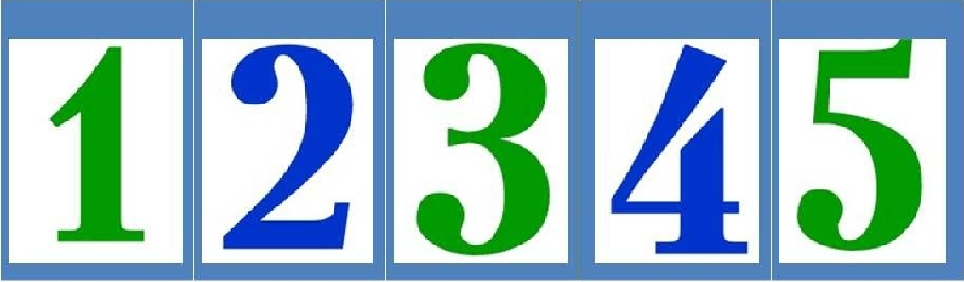
Игра «Подбери заплатку»
Цель: закреплять знания о геометрических фигурах круг, квадрат, треугольник, овал, прямоугольник; развивать наблюдательность, внимание.
Прочитайте стихотворение «Сапожник».
Мастер, мастер,
Помоги –
Прохудились сапоги.
Забивай покрепче
Гвозди –
Мы пойдем сегодня
В гости!
Б. Заходер
Скажите, что сапоги прохудились, надо подобрать каждому сапогу свою заплатку.
У какого сапога какой формы заплатка? ( У первого – круглая, у второго – квадратная, у третьего – треугольная, у четвертого – прямоугольная, у пятого –овальная.)
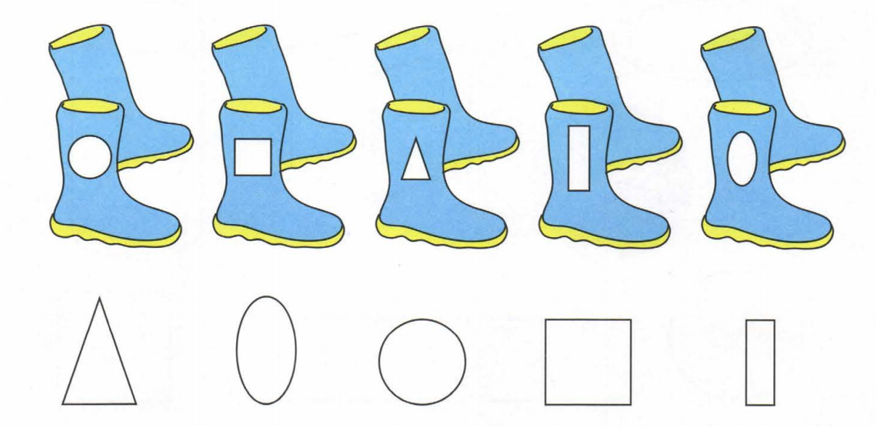
Игра «Который по счету?»
Цель: продолжать учить порядковому счету до 5.
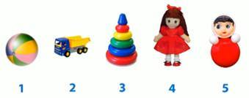
Сколько всего игрушек? Какая по счету кукла? Какой по счету мишка? Сколько игрушек стоит перед пятой? Назови их. Сколько игрушек стоит за четвертой? Назови их.

